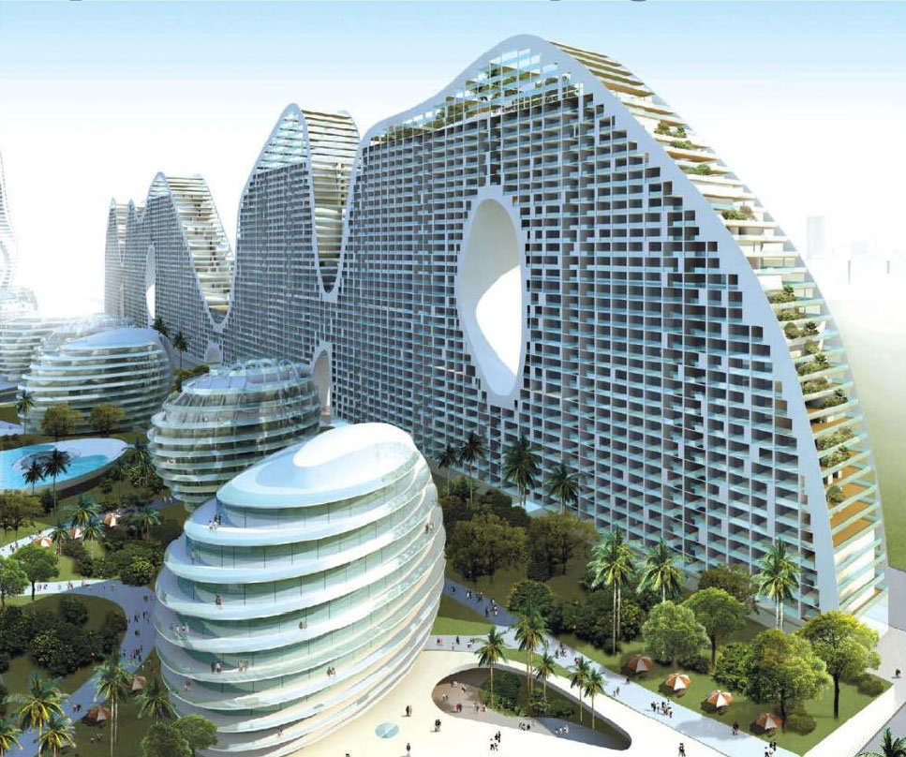

Херсонський державний Kherson State Agrarian
аграрний університет University






Шановні колеги!
Запрошуємо Вас до участі
у ІІ Всеукраїнській науково-практичній Інтернет конференції
«Будівельні матеріали, конструкції та споруди третього тисячоліття»

12 листопада 2020 року

Учасники конференції:
До участі в конференції запрошуються викладачі, аспіранти, магістранти, виробничники та наукові співробітники за фахом, а також спеціалісти із суміжних галузей знань, господарники, які зацікавлені у даній тематиці.
Мета конференції:
Обмін досвідом, впровадження результатів наукових досліджень у практичну діяльність підприємств і установ; установлення нових контактів і співробітництва між організаціями та фахівцями, апробація магістерських робіт.
Основні напрями роботи конференції:

- Будівельні конструкції, будівлі та споруди. Експериментальні та теоретичні дослідження.
- Інноваційні технології виготов-лення будівельних конструкцій та їх застосування у будівництві.
- Архітектура та містобудування.
- Енергозберігаючі технології у будівництві.
- Педагогіка та іноземна мова професійного спрямування у галузі будівництва.

Умови участі:
Форма участі: дистанційна
Мови конференції: українська, російська, англійська
Збірник з тезами буде опублікований протягом місяця на офіційному веб-сайті ДВНЗ «ХДАУ» http://www.ksau.kherson.ua/konferenc.html. Електронний варіант збірника можна скачати безкоштовно.
Бажаючих взяти участь у дистанційній конференції просимо до 5 листопада 2020 року (включно) надіслати тези на електронну адресу kafedra_bu2@ukr.net:
- Тези доповіді.
- Заповнити форму заявки на участь у дистанційній конференції.

Дистанційна форма участі та публікація безкоштовна. Бажаючі можуть отримати сертифікат, вартість 40 грн.
Контактна інформація
Кафедра будівництва, м. Херсон, вул. Стрітенська, 23.
Завідувач кафедри: Чеканович Мечислав Геннадійович моб.0660131557.
Технічний секретар: Янін Олексій Євгенович
моб.0664076410.

Вимоги до оформлення тез
- Матеріали повинні бути підготовлені за допомогою редактора Word 2003. Аркуш формату А4. Поля: (ліве, праве, нижнє, верхнє) - 2см. Шрифт Times New Roman, кегль - 14, інтервал —1,0 пт., стиль звичайний, абзац - 1,25см. Номера сторінок не проставляти.
  - Обсяг тез не повинен перевищувати 4-х повних сторінок, включаючи рисунки і таблиці (рисунки подаються вмонтовані у текст).

Структура тез:
    - УДК в лівому куту сторінки;
    - Назва – друкованими великими літерами по центру;
    - Прізвище і ініціали авторів, науковий ступінь, вчене звання - курсивом по центру;
    - Установа, місто - курсивом по центру
Вступ. Основний текст. Висновки. Список використаних джерел.
Приклад оформлення.
УДК 624.01

ДОСЛІДЖЕННЯ РОБОТИ РЕШІТЧАСТОЇ КОНСТРУКЦІЇ НАВІСУ ЗА ДОПОМОГОЮ КОМП’ЮТЕРНОГО СЕРЕДОВИЩА «MATHCAD»
Янін О.Є., к.т.н., доцент; Андрієвська Я.П., асистент
ДВНЗ «Херсонський державний аграрний університет», м. Херсон
Вступ.
Основний текст.
Висновки.
Список використаних джерел. (до чотирьох джерел)

Заявка на участь в конференції
Прізвище, ім’я, по батькові
Науковий ступінь
Вчене звання
Посада
Місце роботи, місце навчання (освітній рівень)
Назва напряму роботи конференції (розділ)
Назва тез
E-mail, контактний номер телефону
Отримання сертифіката | Так/Ні

